**1. ส่วนของนักศึกษา**

1.1 หน้าสมัครสมาชิก

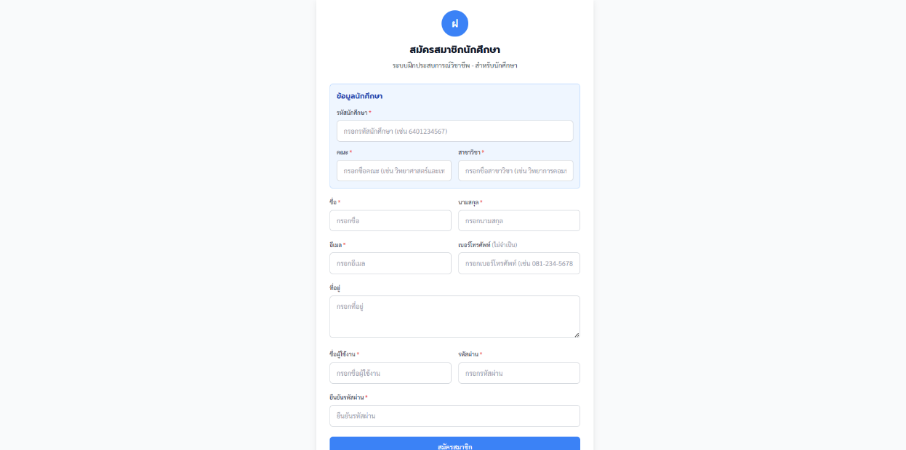

**คณะให้ Fix ค่าเป็น ครุศาสตร์**

**สาขาให้ Fix ค่าเป็น บรรณารักษ์ศึกษาและภาษาอังกฤษ**

1.2 หน้าจอการเข้าสู่ระบบ

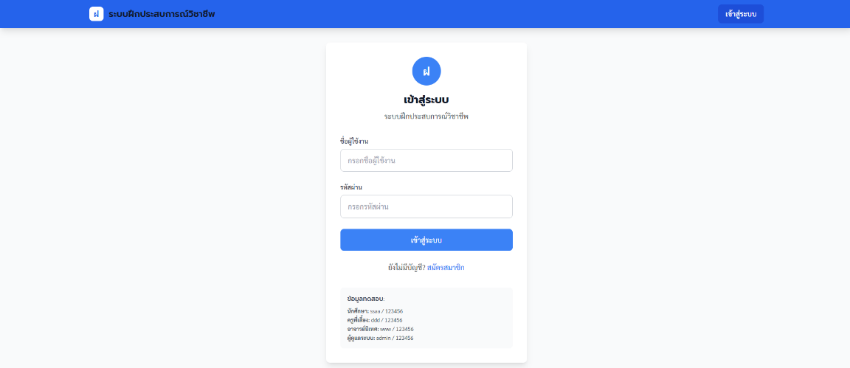

**ภาพที่ 2** แสดงของหน้าจอการเข้าสู่ระบบของนักศึกษา

1.3 หน้าจอบันทึกข้อมูลส่วนตัว

เมนูด้านซ้าย ให้เปลี่ยนชื่อ เมนู ดังนี้ เรียงลำดับตามนี้

1 ข้อมูลส่วนตัว

2 ลงทะเบียนการฝึกประสบการณ์

3 บันทึกแผนการสอน

4 บันทึกข้อมูลการฝึกประสบการณ์

5 รายงานผลการปฏิบัติงาน

6 กล่องข้อความ

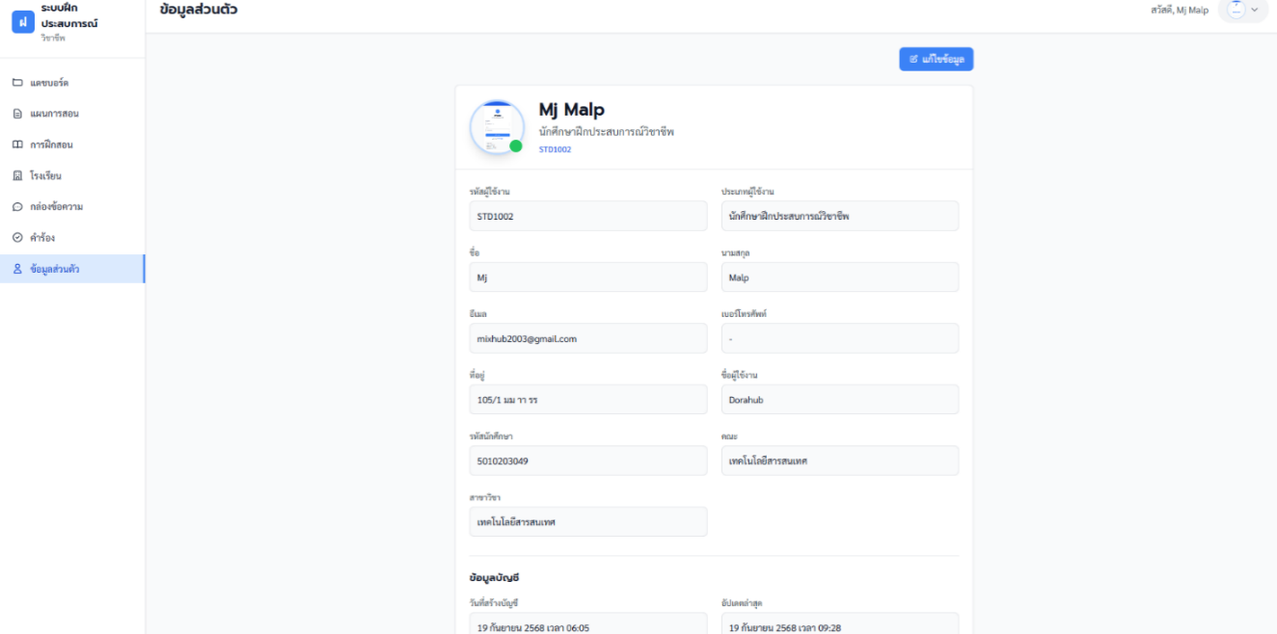

**พอมาที่หน้าข้อมูลนักศึกษา ข้อมูลที่สมัครสมาชิกจะต้อง ตรงกัน**

**โดยเรียงลำดับดังนี้**

**รหัสผู้ใช้งาน**

**รหัสนักศึกษา ชื่อ นามสกุล**

**สาขาวิชา คณะ**

**ที่อยู่ เบอร์โทรศัพท์**

**อีเมล**

**ชื่อผู้ใช้งาน รหัสผ่าน**

**บุคคลอ้างอิง**

**อาจารย์ที่ปรึกษา เบอร์โทร**

**บิดา อาชีพ เบอร์โทร**

**มารดา อาชีพ เบอร์โทร**

**ข้อมูลบัญชี**

วันที่สร้างบัญชี วันที่อัพเดทบัญชี

**หน้าจอลงทะเบียนการฝึกประสบการณ์ เพื่อเลือกโรงเรียน**

**เป็นการเลือกโรงเรียนที่จะไปฝึกสอน**

**เลือกชื่อครูพี่เลี้ยง**

เลือกโรงเรียน

จริง ๆ ชื่อโรงเรียนไม่ต้องดีไซน์ให้เป็นกล่องก็ได้ เพราะมันจะทำให้เห็นรายชื่อโรงเรียนได้น้อย

ให้เรียงเป็นแถว จะดูข้อมูลได้ง่ายกว่า

โรงเรียนผดุงนารี 🗹 เลือก

โรงเรียนสารคามพิทยาคม 🗹 เลือก

โรงเรียนมหาวิชานุกูล 🗹 เลือก

โรงเรียนร้อยเอ็ดวิทยาลัย 🗹 เลือก

โรงเรียนกาฬสินธุ์พิทยาสรรค์ 🗹 เลือก

โรงเรียนห้วยเม็ก 🗹 เลือก

และควรตั้งค่าไว้ **ให้ 1 คน สามารถเลือกได้ 1 โรงเรียน** ไม่สามารถเลือกเกิน 1 โรงเรียนได้

1.4 หน้าจอบันทึกแผนการสอน

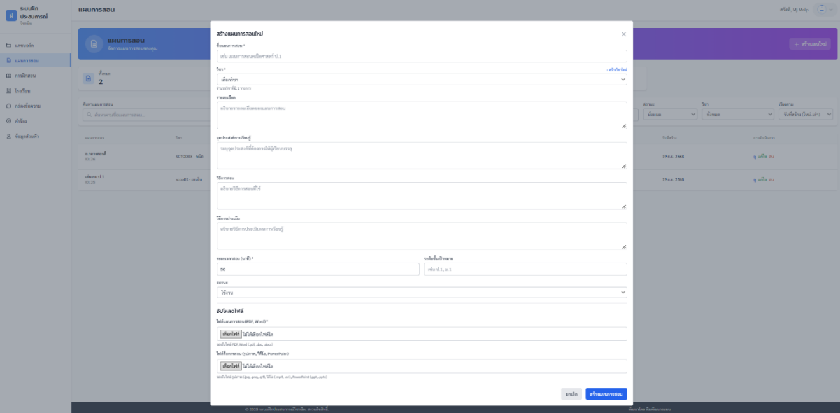

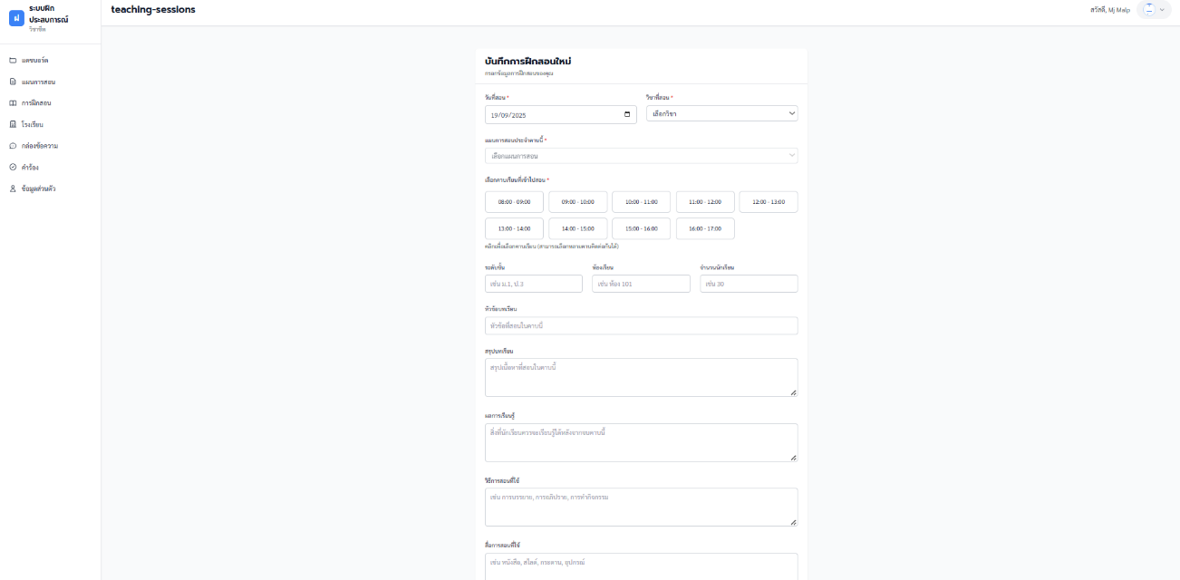

**ภาพที่ 5** แสดงของหน้าจอบันทึกข้อมูลการฝึกสอน

สรุปบทเรียน ให้เปลี่ยนเป็น กิจกรรมการเรียนรู้

ปัญหาและอุปสรรค

ข้อเสนอแนะ / แนวทางแก้ไข

**ตัดการให้คะแนนตนเอง ออก**

1.6 หน้าจอการแสดงความคิดเห็น

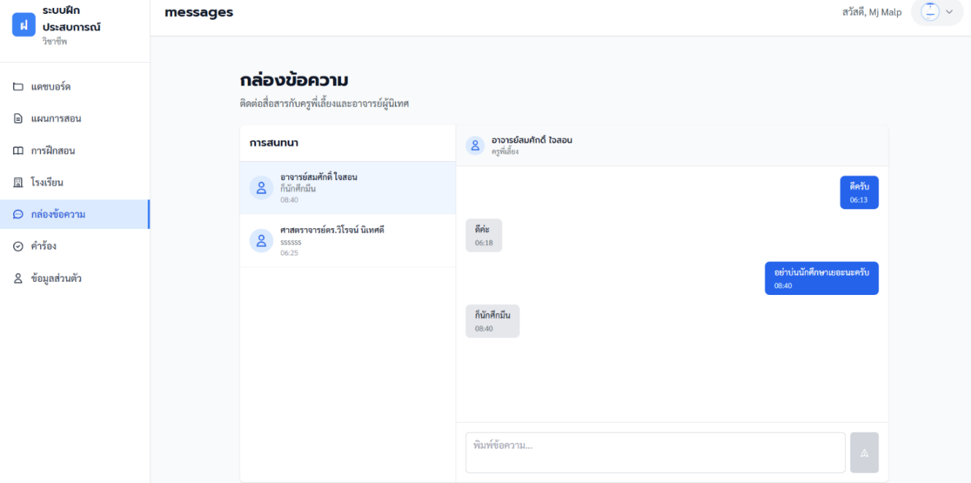

**ภาพที่ 6** แสดงของหน้าจอการติดต่อสื่อสาร

จากภาพที่ 6 นักศึกษาสามารถส่งข้อความติดต่อสื่อสารกับอาจารย์นิเทศได้

1. **ส่วนของครูพี่เลี้ยง**

2.1 หน้าจอเข้าสู่ระบบ



**ภาพที่ 7** แสดงหน้าแรกหน้าจอการเข้าสู่ระบบ

จากภาพที่ 7 เมื่อครูพี่เลี้ยงต้องการเข้าสู่ระบบการใช้งาน จะต้องใส่ชื่อผู้ใช้งาน และรหัสผ่าน

เพื่อยืนยันตัวตนเข้าสู่ระบบ

2.2 หน้าประเมิลผลการฝึกสอน

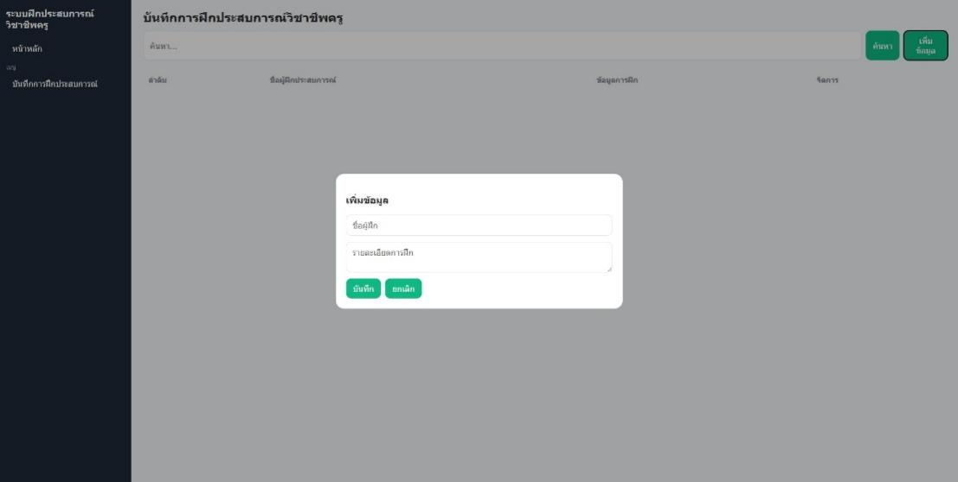

**ภาพที่ 8** แสดงหน้าจอบันทึกผลการฝึกประสบการณ์วิชาชีพ

หน้าจอของครูพี่เลี้ยง ประกอบด้วย เมนู

ข้อมูลนักศึกษา

ข้อมูลแผนการสอน

ข้อมูลบันทึกการฝึกประสบการณ์

ประเมินผลการฝึกประสบการณ์

1. **ส่วนของอาจารย์นิเทศ**
   1. หน้าจอการเข้าสู่ระบบ



**ภาพที่ 9** แสดงหน้าแรกของหน้าจอการเข้าสู่ระบบ

จากภาพที่ 9 เมื่ออาจารย์นิเทศต้องการเข้าสู่ระบบการใช้งาน จะต้องใส่ชื่อผู้ใช้งาน และรหัสผ่าน เพื่อยืนยันตัวตนเข้าสู่ระบบ

3.2 หน้าประเมิลผลการฝึกสอน

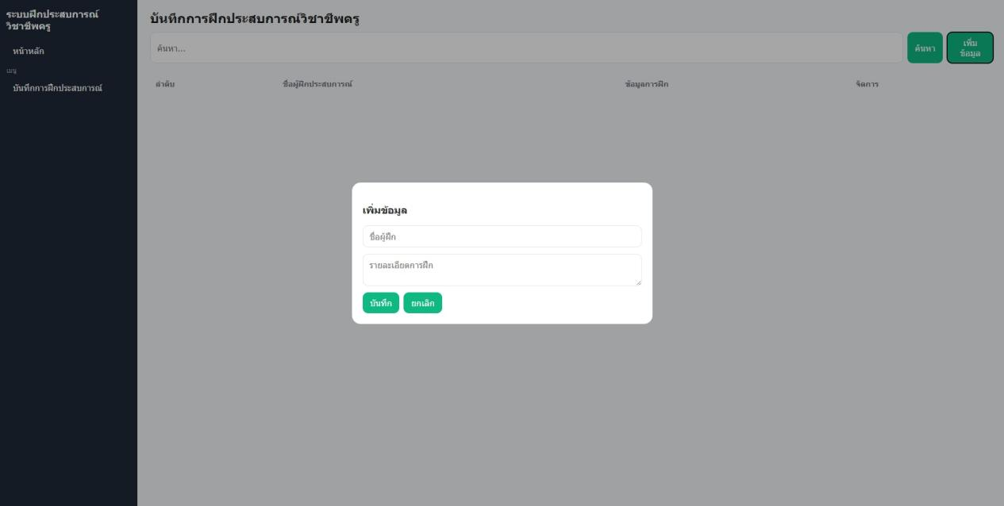

หน้าจอของอาจารย์นิเทศ ประกอบด้วย เมนู

ข้อมูลนักศึกษา

ข้อมูลแผนการสอน

ข้อมูลบันทึกการฝึกประสบการณ์

ประเมินผลการฝึกประสบการณ์

กล่องข้อความ

รายการประเมิน แต่ละด้านให้มีข้อย่อยด้วยค่ะ

ด้าน...................................................

1.1…………………………………….

1.2…………………………………….

1.3…………………………………….

ด้าน...................................................

2.1…………………………………….

2.2…………………………………….

2.3…………………………………….

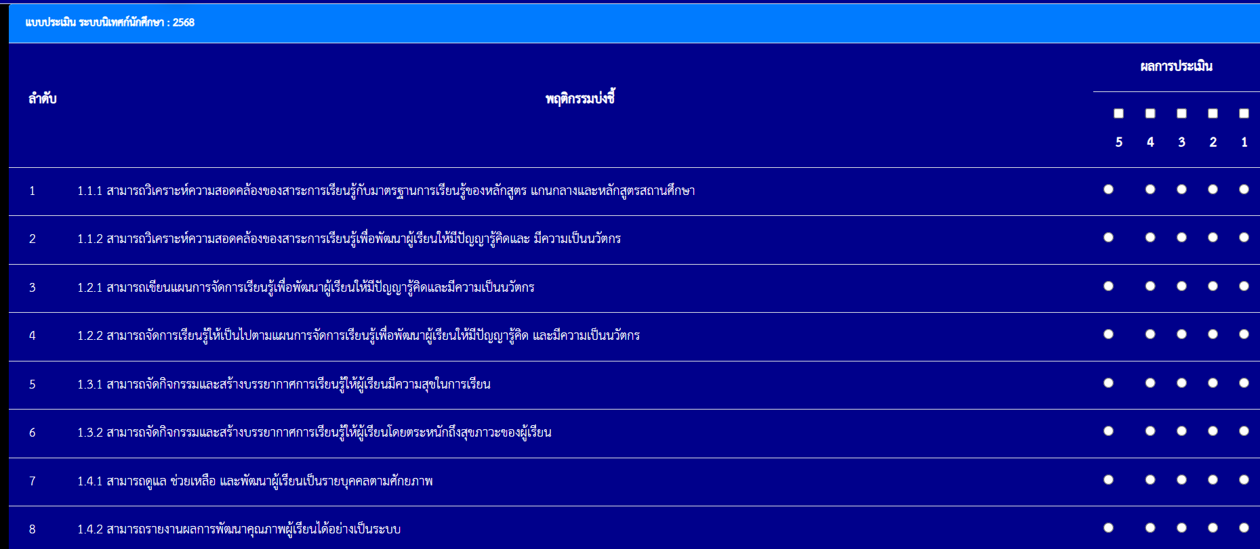

**แอดมิน**

จัดการนักศึกษา

จัดการการนิเทศ

จัดการครูพี่เลี้ยง ให้นิเทศ นักศึกษา A B C

จัดการอาจารย์นิเทศ ให้นิเทศ นักศึกษา A B C

นักศึกษา A อาจารย์นิเทศ AJ 1 ครูพี่เลี้ยง TA 1

นักศึกษา B อาจารย์นิเทศ AJ 1 ครูพี่เลี้ยง TA 2

นักศึกษา C อาจารย์นิเทศ AJ 2 ครูพี่เลี้ยง TA 3

นักศึกษา D อาจารย์นิเทศ AJ 3 ครูพี่เลี้ยง TA 4